INDICAÇÃO Nº______________ DE 2026.

Sugere ao Poder Executivo Municipal, por meio do órgão competente, solicitar providências urgentes para reparo e nivelamento de tampão localizado na Avenida Marquês de Paraná, nº 245, em frente ao Hospital Icaraí, no bairro Icaraí, devido ao risco de acidentes graves.

Indico à Mesa Diretora, na forma regimental, que seja encaminhado expediente ao Poder Executivo Municipal, por meio do órgão competente, solicitando, em caráter de urgência, a realização de obras de manutenção, fixação e nivelamento do tampão existente na Avenida Marquês de Paraná, nº 245, em frente ao Hospital Icaraí, no bairro Icaraí.
A presente solicitação visa corrigir o deslocamento recorrente da tampa metálica existente na via pública, bem como solucionar o afundamento e a irregularidade do pavimento no local, garantindo maior segurança para motoristas, motociclistas, ciclistas e pedestres.

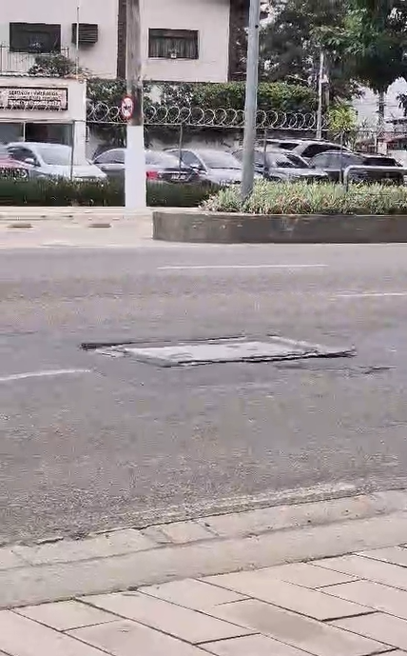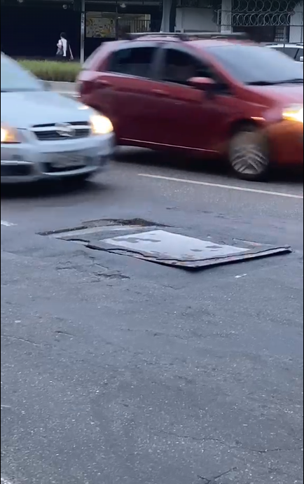

JUSTIFICATIVA

A presente indicação se faz necessária diante das condições perigosas verificadas no local citado, onde há um tampão solto sobre a pista de rolamento, com existência de buraco abaixo da estrutura, ocasionando risco iminente de acidentes graves.
Embora eventualmente seja realizado o recapeamento com aplicação de asfalto sobre o local, a medida não tem sido eficaz, pois a intensa trepidação causada pela passagem constante de ônibus e caminhões faz com que a tampa volte a se deslocar, formando nova irregularidade e deixando a via extremamente perigosa.
Além dos danos aos veículos, a situação representa grave ameaça à integridade física de condutores, especialmente motociclistas e ciclistas, podendo ocasionar acidentes de grande proporção em uma via de intenso fluxo, localizada em frente a uma unidade hospitalar de grande movimentação.
Dessa forma, torna-se imprescindível a adoção de solução técnica definitiva pelo órgão responsável, garantindo a estabilidade do tampão, a recomposição adequada da pista e a segurança viária da região.

Niterói, 26 de Maio de 2026.

Fernanda Louback
Vereadora

